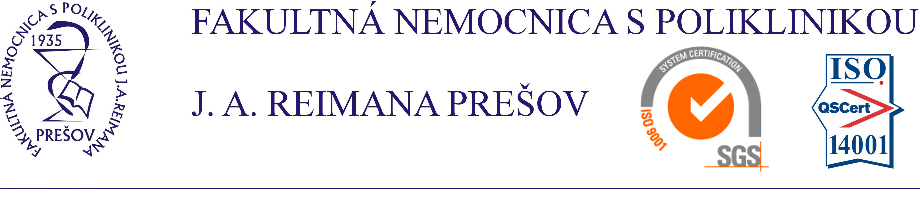
Príloha č. 2 Kúpnej zmluvy: Kúpna cena

Časť č. 1
Predmet kúpy: Intenzívno – resuscitačný inkubátor

Názov položky* | Počet | Jednotková cena bez DPH v EUR | Sadzba DPH | Jednotková cena vrátane DPH v EUR | Celková cena bez DPH v EUR | Výška DPH  v EUR | Celková cena  s DPH v EUR
Intenzívno – resuscitačný inkubátor | 6 ks
Cena celkom:

* Verejný obstarávateľ žiada, aby uchádzač upravil počet položiek predmetu zákazky v súlade s Prílohou č. 1: Minimálne technicko – funkčné vlastností a parametre ponúkaného prístroja a uviedol cenu za jednotlivé položky predmetu zákazky (u ktorých je možné cenu samostatne vyčísliť)

Požadované množstvo: 6 ks

Dodacia doba (uvedie uchádzač)......................

Identifikačné údaje uchádzača:

V ............................................., dňa................... 2019 Meno a podpis uchádzača:

